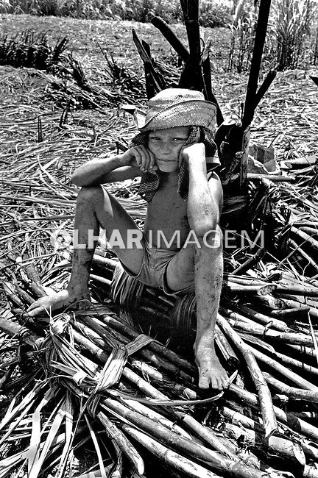
Fotografia 1 - Criança trabalhando em canavial da Zona da Mata. Pernambuco. 1980. Foto de Juca Martins.

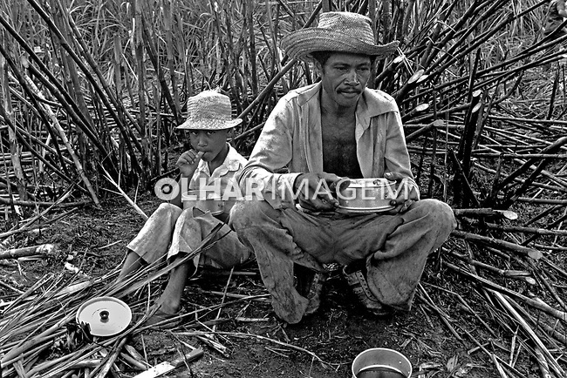
Fotografia 2 - Pai e filho. Almoço no canavial na Zona da Mata. Alagoas. 1984. Foto de Juca Martins.
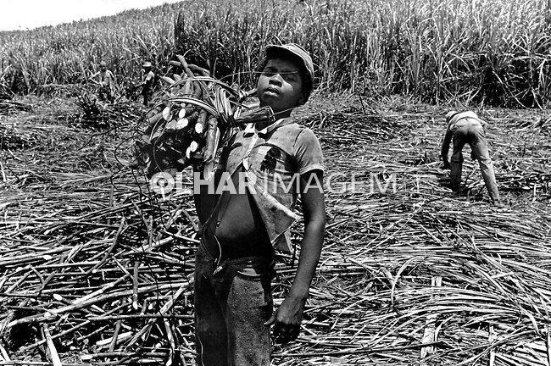
Fotografia 3 - Trabalho infantil em canavial na Zona da Mata, Pernambuco. 1979. Foto de Juca Martins- Olhar Imagem
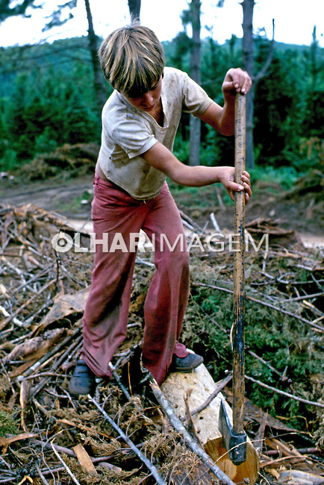
Fotografia 4 - Trabalho infantil em desmatamento. Minas Gerais. 1985. Juca Martins – Olhar Imagem

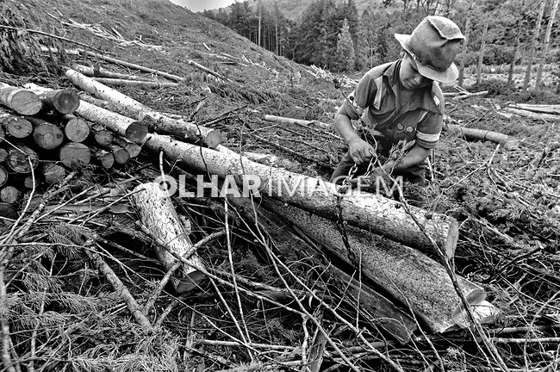
Fotografia 5 - Criança trabalhando em corte de madeira, Minas Gerais. 1985. Foto de Juca Martins.

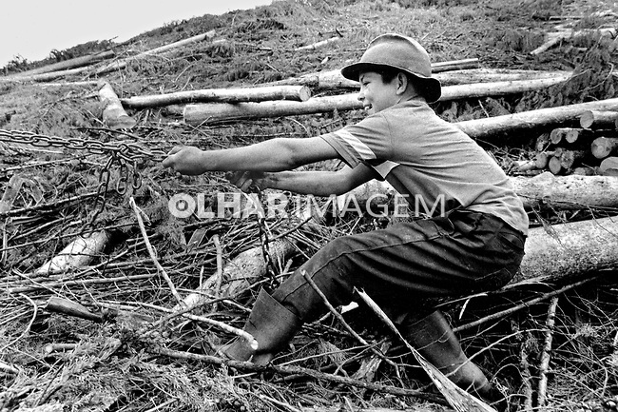
Fotografia 6 - Criança trabalhando em corte de madeira, Minas Gerais. 1985. Foto de Juca Martins.

